У столичных школьников есть возможность готовиться к ЕГЭ по физике на онлайн-курсах
09.11.2023
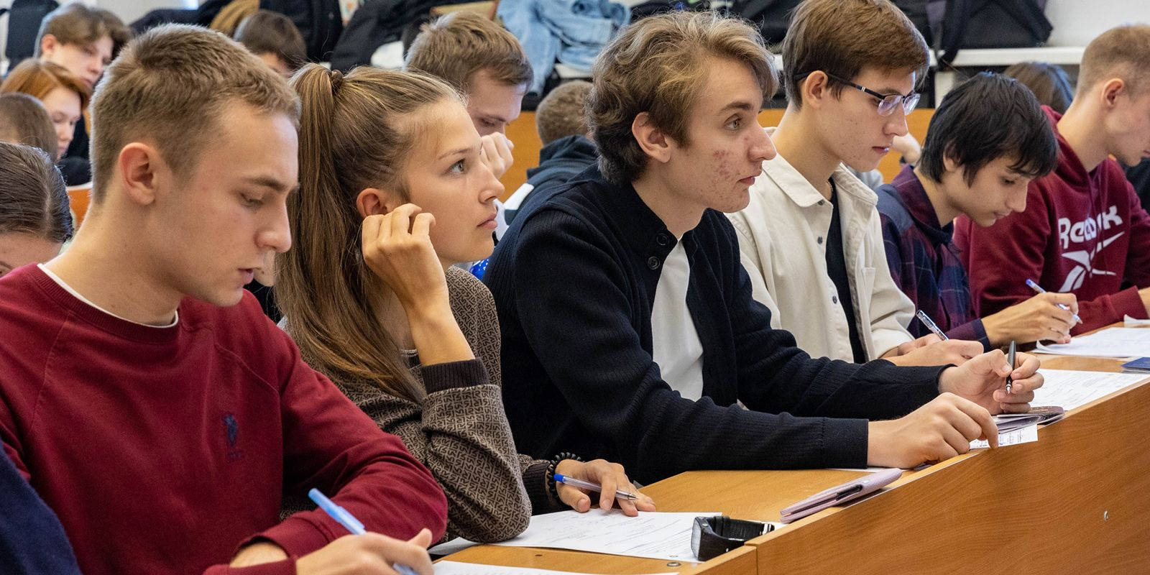

Московских школьников приглашают на онлайн-курсы в рамках федерального проекта «Физика для всех». Выпускникам они помогут подготовиться к успешной сдаче ЕГЭ и облегчат изучение дисциплины в вузе, а более юные слушатели с помощью игр и анимированных экспериментов просто узнают о мире физике или подтянут знания по предмету. Узнать подробности можно на сайте программы. Доступ к материалам осуществляется через логин и пароль «Московской электронной школы».
Онлайн-курсы разделены на несколько независимых потоков. Курс «Математика для будущих физиков и инженеров» будет полезен тем, кто хочет научиться применять математику для решения физических задач. Материалы затрагивают такие темы школьной программы, как тригонометрия, теория вероятностей, логарифмы и производные. Полученные знания можно будет применять и на ЕГЭ по математике.
На направлении «Приглашение в физику» школьники 5-6-х классов ближе познакомятся с предметом и посмотрят на мир с точки зрения естественных наук. Ученики узнают больше о привычных явлениях — энергии, звуке, массе, плотности.
В записи роликов участвовали учителя ведущих московских школ и преподаватели Центра педагогического мастерства (ЦПМ) столичного Департамента образования и науки. Иван Ященко, научный руководитель ЦПМ, отметил специфику курсов:
«Физика становится все более востребованной в современном мире. Растет спрос на абитуриентов технических специальностей, и ожидается, что больше ребят будут выбирать ЕГЭ по физике. В успешной сдаче экзамена, даже если школьник раньше не увлекался этим предметом, поможет уникальный онлайн-курс “ЕГЭ по физике для всех”. Он разработан на базе МФТИ при участии Федерального института педагогических измерений и ЦПМ в рамках федерального проекта “Физика для всех”. Курсы созданы с учетом обновленного формата ЕГЭ по физике. Занятия позволят московским школьникам достичь высоких результатов и стать лучшими абитуриентами столичных вузов».
Новый тематический блок будут публиковать систематически в течение учебного года. Он включает в себя теоретические лекции, тесты, видеоразборы практических заданий, тренировочные работы и научно-популярные видео. Эти материалы дополняют друг друга: научно-популярные позволяют получить общее представление о рассматриваемой теме, а образовательные предполагают дальнейшее детальное погружение в нее.
Федеральный проект «Физика для всех» реализуется при поддержке Министерства просвещения РФ и Министерства науки и высшего образования РФ. Над подготовкой материалов работают ведущие эксперты в области физики, математики и других наук, преподаватели Московского физико-технического института, Московского центра непрерывного математического образования, Центра педагогического мастерства и других.
В Москве создаются все необходимые условия для эффективного изучения физики и математики на школьном и олимпиадном уровне. Основа закладывается в проектах «Математическая вертикаль» и «Математические классы», школьники могут пойти учиться в предпрофессиональные классы. Ученикам доступы кружки по предмету в том числе экспериментальные и дополнительные занятия. Для детей, которые хотят углубленно заниматься физикой, Центр педагогического мастерства проводит лекции, семинары, сборы и интенсивы. Благодаря этому, московские школьники регулярно показывают высокие результаты на олимпиадах по физике.
Также в столице проводят просветительские мероприятия в области точных наук. Например, в сентябре на базе трех столичных вузов состоялся Всероссийский день физики. На нем школьники смогли познакомиться с инженерными специальностями, чтобы более осознанно выбрать свой путь в мире науки и технологий, сообщается на официальном сайте мэра и правительства Москвы.

Адрес страницы: http://sao.mos.ru/presscenter/news/detail/11971847.html
Префектура Северного административного округа города Москвы

